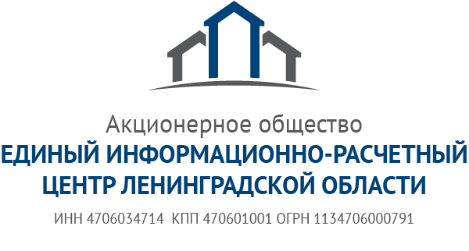 |  | Информация  для жителей Волосовского района  Ленинградской области

Уважаемые абоненты!

С июня 2018 года жители многоквартирных домов населенных пунктов Волосовского района (Бегуницы, Большая Вруда, Беседа, Большой Сабск, Волосово, Извара, Калитино, Каложицы, Курск, Рабитици, Сельцо, Сумино, Торосово, Ущевицы, Терпилицы, Курковицы, Жилгородок и др.), которые имеют договор энергоснабжения с АО «Петербургская сбытовая компания», получат счёт за электроэнергию в составе Единого платёжного документа (ЕПД) от АО «Единый информационно-расчётный центр Ленинградской области» (АО «ЕИРЦ ЛО»).
Начисления за потреблённую электроэнергию будут указаны с учётом оплат
и задолженности потребителя АО «ПСК» за предыдущие периоды. Тарифы и порядок расчёта начислений остаётся без изменений. АО «ПСК» будет ежемесячно предоставлять сведения
о количестве и стоимости отпущенной потребителям электроэнергии в АО "ЕИРЦ ЛО" для внесения данной информации в ЕПД. С момента включения электроэнергии в ЕПД АО "Петербургская сбытовая компания" прекращает формирование и направление соответствующим потребителям отдельные счета за электроэнергию.
При этом потребителям доступны привычные способы передачи показаний. Их можно сообщить:
- в Личном кабинете АО "ПСК"
- в Личном кабинете АО "ЕИРЦ ЛО"
- по телефону АО "ПСК" 8 (812) 678-96-00, назвав при этом абонентский номер АО "ПСК"
- в пунктах приема платежей при оплате ЕПД
Обращаем ваше внимание, что рекомендуемый срок передачи показания до 20 числа каждого месяца.
Уважаемые потребители, при возникновении вопросов, связанных с начислениями
по услуге «электроэнергия», вы можете обратиться по телефону АО «ПСК»: 8 (812) 678-96-00. Для получения дополнительной информации по Единому платёжному документу и порядку оплаты просим обращаться по телефону АО «ЕИРЦ ЛО»: 8 (812) 630-20-10.

Отдел корпоративных коммуникаций
АО «ЕИРЦ Ленинградской области»,
epd47.ru
22.05.2018

